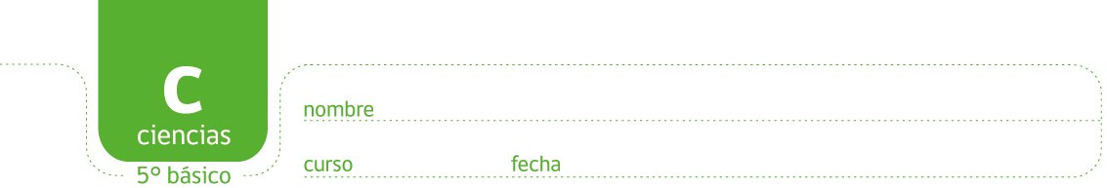

PAUTA ACTIVIDAD: RIESGO Y SEGURIDAD

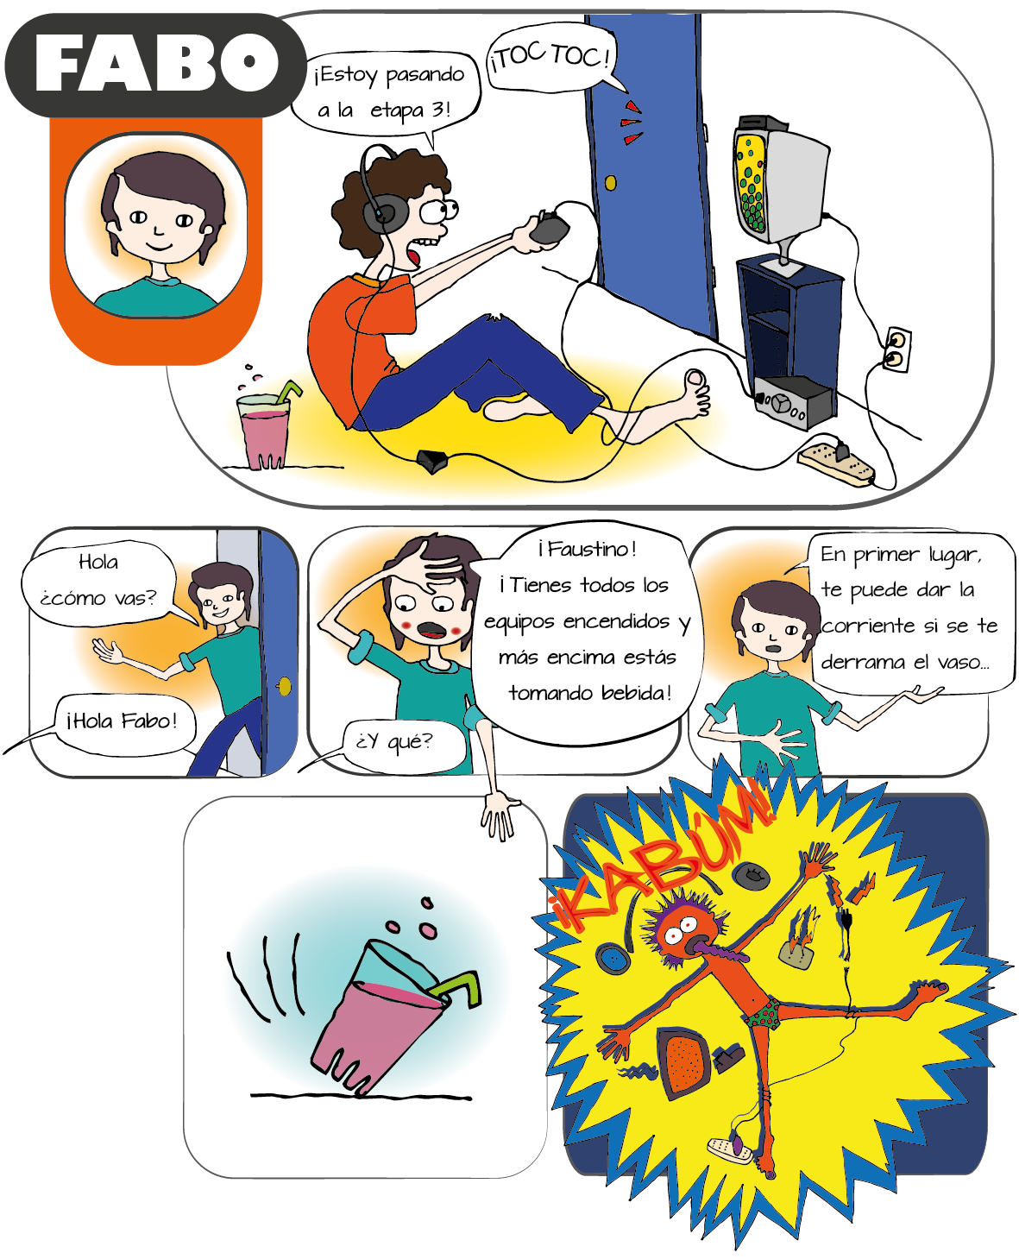

Conteste las siguientes preguntas:

- ¿Qué le pasó a Faustino?
Se electrocuto
- ¿Qué imprudencias estaba cometiendo Faustino?
Tiene muchos cables conectados a la vez, tiene muy cerca de los cables la bebida, tiene sus pies descalzos muy cerca de los cables.

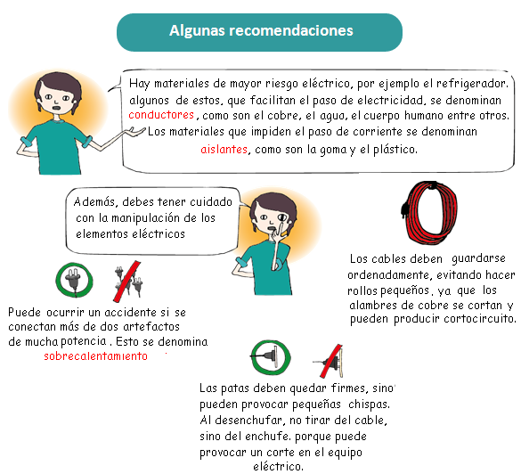

Resuelva:

- Según sus conocimientos marque la alternativa correcta.
- Al manipular un aparato eléctrico , las manos deben estar siempre:
- Secas

- El agua potable es considerada como un:
- Conductor

- Un ejemplo de aislante es:
- Un panel de plástico
- Conteste
- ¿Qué material usaría para reparar un cable “pelado”?. ¿Por qué?
La cinta aislante es un tipo de cinta adhesiva , usada principalmente para aislar cables eléctricos. Este tipo de cinta es capaz de resistir condiciones de temperaturas extremas, corrosión, humedad y altos voltajes. Se fabrica en material de PVC delgado de 14mm.
- ¿Qué se debe hacer y no hacer, si una persona está en pleno accidente eléctrico?¿Porque?
Una persona recibe una descarga eléctrica cuando se convierte en eslabón que cierra un circuito eléctricamente, esto se denomina contracción tetánica, no lo tomes a él para apartarlo. Por un lado, recuerda que está sujetando el objeto con todas sus fuerzas, y no es fácil soltar a alguien que hace eso, por mucho que sea de forma involuntaria. Por otro lado, es posible que tú te quedes agarrado a él de forma involuntaria, , es peligrosa para ambos, siempre que sea posible, es detener el flujo de corriente eléctrica, desenchufando, apagando interruptores (en duda, el interruptor general de la casa), etc. Y, si no te queda más remedio que apartar físicamente y por la fuerza a la víctima, asegúrate de que lo haces sin enganchar nada.

- Nombre seis precauciones que debe tener al manipular un aparato eléctrico.
- Las manos sec.
- No debes estar descalzo ni con los pies humedos,
- No ponga cables eléctricos bajo las alfombras y nunca use cables rotos o muy gastados.
- Evite poner cables eléctricos sobre los radiadores, tubería u otros objetos metálicos.
- Los cables eléctricos se han diseñado para pasar corriente de potencia limitada. Si se sobrecargan, los cables adquieren calor y corren el riesgo de incendiarse. Cerciórese de usar cables de calibre adecuado para operar algún aparato o instrumento.
- Si se acumulan muchas conexiones en un sólo enchufe, se puede sobrecargar el circuito y causar un corto circuito o un incendio.
- Los electrodomésticos grandes como los refrigeradores y las unidades de aire acondicionado deben conectarse en diferentes circuitos.
- Las conexiones de tres puntos dan tierra a los electrodomésticos o aparatos eléctricos. No corte la tercera punta porque elimina la tierra de la corriente. (www.srpnet.com/espanol/safety/safehome.aspx)

